第二十二章 二次函数
22.1.1 二次函数
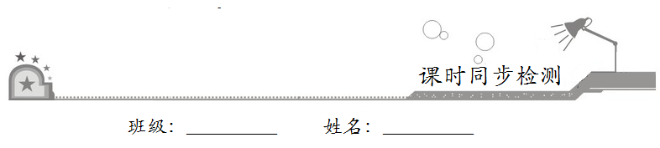
一、选择题：在每小题给出的四个选项中，只有一项是符合题目要求的．
1．下列关系中，是二次函数关系的是
A．当距离S一定时，汽车行驶的时间t与速度v之间的关系
B．在弹性限度时，弹簧的长度y与所挂物体的质量x之间的关系
C．圆的面积S与圆的半径r之间的关系
D．正方形的周长C与边长a之间的关系
【答案】C
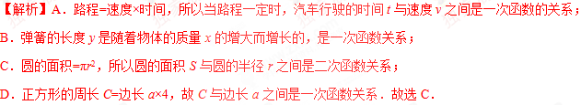
2．下列函数中，是二次函数的有
①；②；③；④；⑤．
A．1个 B．2个
C．3个 D．4个
【答案】B[来源:学。科。网]
【解析】①不是整式，不符合二次函数的定义；②符合二次函数的定义；③整理后x的最高次数为3，不符合二次函数的定义；④不是整式，不符合二次函数的定义；⑤符合二次函数的定义．所以是二次函数的共有2个，故选B．
3．已知函数y=（m²+m）+mx+4为二次函数，则m的取值范围是
A．m≠0 B．m≠-1
C．m≠0，且m≠-1 D．m=-1
【答案】C
【解析】由y=（m²+m）+mx+4为二次函数，得m²+m≠0，解得m≠0，m≠-1，故选C．
4．用一根长为50 cm的铁丝弯成一个长方形，设这个长方形的一边长为x（cm），它的面积为y（cm²），则y与x之间的函数关系式为
A．y=-x²+50x B．y=x²-50x
C．y=-x²+25x D．y=-2x²+25
【答案】C
二、填空题：请将答案填在题中横线上．
5．当m=__________时，函数y=（m-2）x^{m+1}是二次函数．
【答案】1
【解析】由题意得：，解得m=1，故当m=1时，函数y=（m-2）x^{m+1}是二次函数，故答案为：1．[来源:学|科|网Z|X|X|K]
6．函数y=（m+2）+2x-1（x≠0），当m=__________时，它是二次函数，当m=__________时，它为一次函数．
【答案】2；±或-2[来源:学&科&网]
【解析】令m²-2=2，得m=2或-2，∵m+2≠0，m≠-2，∴m=2，
即m=2时，是二次函数；
当m=-2时，y=2x-1，是一次函数，
当m²-2=1，即m=时，是一次函数，
即m=或-2时，是一次函数．故答案为2；或-2．
7．若函数y=（k²-4）x²+（k+2）x+3是二次函数，则k__________．
【答案】k≠±2
【解析】∵函数y=（k²-4）x²+（k+2）x+3是二次函数，∴，解得：．故答案为：k≠±2．
三、解答题：解答应写出文字说明、证明过程或演算步骤．
8．已知函数y=（m²-4）x²+（m²-3m+2）x-m-1．
（1）当m为何值时，y是x的二次函数？
（2）当m为何值时，y是x的一次函数？[来源:学_科_网Z_X_X_K]
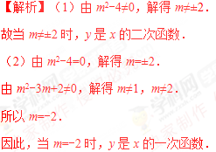[来源:学科网ZXXK]
9．王大爷生产经销一种农副产品，其成本价为每千克20元．市场调查发现，该产品每天的销售量（千克）与销售价（元/千克）有如下关系：．若这种产品每天的销售利润为（元）．求与之间的函数关系式．
【解析】，
∴．

